О. В. Шахова,
директор МБОУ ДО ВПЦ «Школа юных лётчиков» г. Ижевск
С. С. Костина,
заместитель директора по научно – методической работе
МБОУ ДО ВПЦ «Школа юных лётчиков» г. Ижевск

«Реализация проектных линий в части образовательных программ учреждений дополнительного образования»
( из опыта работы ВПЦ «Школа юных лётчиков»)
Школа юных лётчиков была создана в 1965 году. В 2015 году была переименована в «Военно-патриотический центр «Школа юных летчиков».
Сегодня - это современное и востребованное профильное учреждение дополнительного образования, с широким спектром различных видов деятельности, в котором обучается более тысячи курсантов, преподает 25 педагогов. Один из них награжден Орденом Красного Знамени, двумя - Красной Звезды, орденом «За военные заслуги», медалью ордена «За заслуги перед Отечеством» III степени с мечами за выполнение воинского долга и участие в боевых действиях в Республике Афганистан, в Чеченской Республике. Другой педагог - подполковник запаса, военный летчик 1 класса, командир эскадрильи, подполковник гвардии ВВС и ПВО Балтийского флота. Два педагога - кандидаты в мастера спорта по рукопашному бою, один - мастер спорта международного класса по парашютному спорту; есть еще инструктор по парапланерному спорту; Почетный работник общего образования РФ, заслуженный работник народного образования УР.
Учреждение, опираясь
- на цели Государственной политики РФ, в условиях модернизации системы образования,
- образовательную программу ШЮЛ, цель которой заключается в личностном развитии и профессиональном самоопределении обучающихся,
создает целостное пространство по патриотическому воспитанию.
В качестве основных в нашей деятельности мы выделяем три направления:
- образовательное;
- инновационное;
- военно-спортивное.
Рассмотрим Образовательное направление.
Это деятельность в рамках общеобразовательных общеразвивающих дополнительных программ.
Все программы реализуются по 5-ти направленностям:
Социально - педагогическая
Физкультурно - спортивная
Техническая
Туристско - краеведческая
Художественная

С целью повышения эффективности учебно-воспитательного процесса важное место в реализации программ отводится отработке практических навыков. Для этого в содержание каждой образовательной программы заложена проектная линия.
Проектными линиями программ «Военно-специальная подготовка», « Юный разведчик», «Юнармеец», «Юный снайпер» являются проекты «Школа молодого бойца» и «Крылатая пехота». Они нацелены на формирование как комплекса знаний, умений и навыков по основам военной службы для успешного решения практических боевых задач в условиях армейской жизни и быта подростков, так и формирование гражданственности, патриотизма и активной жизненной позиции. Своего рода это стартовая площадка не только по подготовке к службе в рядах ВС МО РФ, но и приобретение практического опыта, который пригодится подростку как сейчас, так и во взрослой жизни.
Проектная линия «Школа молодого бойца» предусматривает практическое закрепление полученных знаний по «Основам военной службы» и включает в себя проведение занятий по тактической, строевой, огневой подготовке и военной топографии.
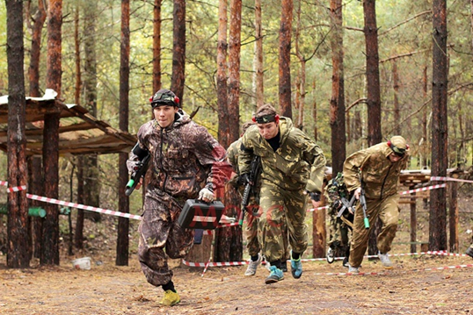

Проектная линия «Крылатая пехота» нацелен на проведение ряда военно-спортивных мероприятий (что сопрягается с еще одним направлением деятельности учреждения).
Это Учебно-тренировочные сборы; полевые развед-выходы» (преодоление пересеченной местности с попутным выполнением ситуационных условно-боевых задач); показательные выступления по военно-прикладным видам спорта; первенство функциональных групп на кубок Союза Десантников Удмуртии; военно-спортивные турниры; военно-тактические игры.
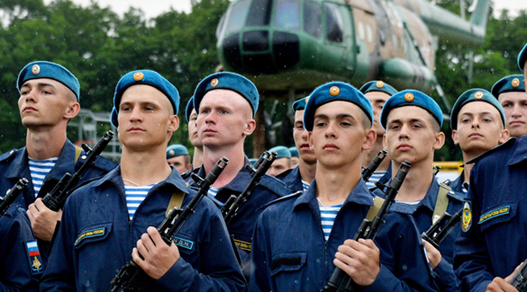

Еще одна проектная линия – проект «Сто дорог России» реализуется в рамках общеобразовательной, общеразвивающей, дополнительной программы «Туризм с основами скалолазания», цель которой в формировании понятия здорового образа жизни и совершенствовании физического развития обучающихся через занятия туризмом и скалолазанием. Реализация проекта начинается с выбора маршрута и составления маршрутной карты, где необходимо применить знания по топографии.
А по прибытии на место – отрабатываются приобретенные навыки основ скалолазания, ориентирования на местности и автономного выживания. В этом году маршрут составлен по местам боевых сражений в Крыму, в честь 75-летия Победы в Великой Отечественной войне.
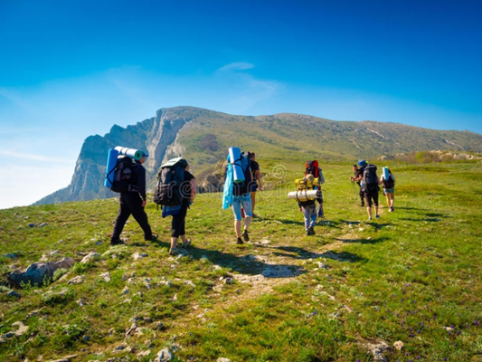

Ещё одна проектная линия в честь 75-летия Победы в Великой Отечественной войне это «Живые голоса истории» в рамках реализации дополнительной общеобразовательной общеразвивающей программы «Уроки мужества». Цель проекта – сохранить память о героях и собрать достоверную информацию о событиях Великой Отечественной войны для проведения Уроков Мужества.
Деятельность в рамках проекта очень серьёзная и значимая для курсантов школы. Это встречи с ветеранами, запись видеоинтервью, проведение Уроков Мужества в образовательных организациях с использованием видеоинтервью, сбор материалов для проектно - исследовательской деятельности, оказание помощи ветеранам.
Ни одно из практических мероприятий не состоялось бы без партнеров военно-патриотического центра «Школа юных летчиков» в лице ряда ветеранских и общественных организаций, способствующих в организации мероприятий и предоставляющих учебно-материальную, кадровую и методическую помощь.
Основная цель этого взаимодействия с общественными организациями и силовыми структурами в период проведения учебно-тренировочных сборов - это создание того целостного пространства, о котором говорили выше, и, безусловно, живой наглядный профессиональный пример для подражания будущих защитников Отечества.
Проектная линия будущего – проект «Инженерная авиация», цель которого – создание многоуровневой образовательной системы, обеспечивающей профессиональную подготовку кадров в сфере авиационных профессий, согласно Атласу новых профессий.
В проекте два основных направления: «Аэрополигон», «Дрон школа».
Направление «Аэрополигон» соориентировано на выбор современных профессий сверхлегкой и гражданской авиации.
Целью программы является получение навыков летной и съемочной летной практик, отработка навыков на авиасимуляторе.
Результат: учащийся знает устройство летательных аппаратов, умеет управлять планером, парапланом, выполняет полетные задания с использованием 3 D тренажеров; готов к получению разрядов спортсмен-парапланерист, спортсмен-парашютист; участвует в профессиональных пробах soft-skills, hard-skills.

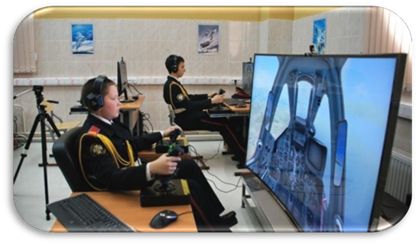

Направление «Дрон школа» - предоставит возможность получения профессиональных компетенций по проектированию, сборке, испытанию и применению Беспилотного воздушного судна.
В проектной траектории «Дрон-школа» команды-группы работают над собственными проектами, решают инженерные задачи по проектированию, сборке, а также применению беспилотных летательных аппаратов; выполняют полеты на беспилотных летательных аппаратах, участвуют в дрон рейсинге (высокотехнологичный вид спорта с использованием гоночных FPV дронов).
Получение профессиональных навыков пилота, гонщика, оператора, программиста беспилотных летательных аппаратов.
Целью программы базового уровня является формирование у учащихся устойчивых знаний и навыков по таким направлениям, как аэродинамика и конструирование беспилотных летательных аппаратов (авиамоделирование), программирование и настройка ЛА, лётная эксплуатация (пилотирование) Беспилотных Авиационных Систем.
Целью программы продвинутого уровня является стимулирование творческого, конструкторского мышления; внедрение элементов дуального образования; получение в дальнейшем профессионально- ориентирующих компетенций для осуществления проектной деятельности в области моделирования летательных аппаратов и других инженерных областях.
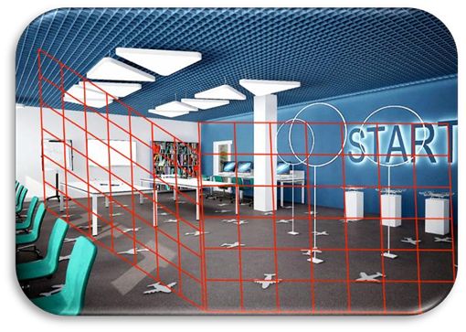

Интерес к современным практикам высок. Мы делимся своим опытом, расширяем круг профессиональных контактов. Нашей деятельностью заинтересовались в Самаре, Ульяновске, куда мы были приглашены для обобщения опыта в рамках Ассоциации городов Поволжья
В заключении хочется сказать, что мы команда единомышленников! Наши педагоги лучшие, наши курсанты - дети, заинтересованные в своем развитии, наши партнеры – это те, кто хочет быть на шаг впереди. Наш девиз: «Каждый должен стать успешным!»
Литература
1. Государственная программа «Патриотическое воспитание населения Российской Федерации на 2016-2020 годы» от 3 0 декабря 2015 г. №1493.
2. Закон Удмуртской Республики от 25 декабря 2018г. №91 – РЗ «О патриотическом воспитании в Удмуртской Республике».
3. Конституция Российской Федерации, М., 2009 г.
4. Концепция Центров военно-патриотического воспитания и подготовки граждан Российской Федерации к военной службе в системе ДОСААФ России.
5. Концепция федеральной системы подготовки граждан Российской Федерации к военной службе на период до 2020 года от 3 февраля 2010 года № 134.
6. Методические рекомендации по военно-патриотическому направлению деятельности Российского движения школьников, под ред. А.Ю. Алексеева, ФГБУ «Российский детско-юношеский центр», М., 2016 год.
8. Стратегия развития воспитания в Российской Федерации на период до 2025.
9. Федеральный закон от 29 декабря 2012 года № 273-ФЗ «Об образовании в Российской Федерации».

